HỌC VIỆN CÔNG NGHỆ BƯU CHÍNH VIỄN THÔNG



BÁO CÁO BÀI TẬP LỚN
MÔN HỌC: CƠ SỞ DỮ LIỆU

Giảng viên hướng dẫn | Nguyễn Quỳnh Chi
Nhóm lớp | 8
Nhóm bài tập lớn | 2
Sinh viên thực hiện | Mã sinh viên
Trương Minh Sơn | B23DCCN726
Bùi Hồng Phong | B23DCCN641
Đào Khánh Duy | B23DCCN235
Phạm Minh Quân | B23DCCN683
Trần Trung Kiên | B23DCCN470

MỤC LỤC

I. Yêu cầu về dữ liệu của hệ thống và một phần chính về yêu cầu chức năng: 3
1.1) Yêu cầu về dữ liệu của hệ thống: 3
1.2) Yêu cầu chức năng: 4
II. Mô hình thực thể liên kết: 5
2.1) Mô tả chi tiết: 5
2.2) Các ràng buộc: 6
III. Mô hình quan hệ: 7
3.1) Mô tả chi tiết: 8
3.2) Các câu lệnh cài đặt bảng trong hệ quản trị CSDL MySQL: 9
IV. Chuẩn hóa: 11
V. Biểu mẫu nhập dữ liệu: 13
5.1) Biểu mẫu nhập dữ liệu khách hàng và các lệnh SQL liên quan: 14
5.2) Biểu mẫu nhập dữ liệu sản phẩm và các lệnh SQL liên quan: 16
5.3) Biểu mẫu nhập dữ liệu hóa đơn và các lệnh SQL liên quan: 19
5.4) Biểu mẫu nhập dữ liệu kho và các lệnh SQL liên quan: 22
VI. Biểu mẫu báo cáo: 27
6.1) Báo cáo danh sách hàng tồn kho: 27
6.2) Báo cáo doanh thu theo tháng/năm: 28
6.3) Báo cáo danh sách sản phẩm bán chạy theo ngày/tháng/năm: 30
VII. Phân công công việc: 32

HỆ THỐNG QUẢN LÝ BÁN HÀNG CHO CỬA HÀNG THÚ CƯNG

I. Yêu cầu về dữ liệu của hệ thống và một phần chính về yêu cầu chức năng:

1.1) Yêu cầu về dữ liệu của hệ thống:
- Dữ liệu đầu vào (Thông tin được người dùng nhập vào):
+ Khách hàng: Họ và tên, số điện thoại.
+ Sản phẩm: Tên sản phẩm, giá bán, xuất xứ, loại sản phẩm.
+ Hóa đơn: Thông tin khách hàng (họ và tên, số điện thoại), thông tin sản phẩm được mua (tên, giá bán, xuất xứ, loại), số lượng sản phẩm, ngày giao dịch.
+ Kho: Thông tin sản phẩm trong kho (tên, giá bán, xuất xứ), số lượng sản phẩm, ngày cuối nhập kho, địa chỉ kho, sức chứa tối đa.
- Dữ liệu trung gian (Dữ liệu được tạo ra trong quá trình xử lý nội bộ của hệ thống):
+ Tổng tiền = tổng (giá bán * số lượng) của từng sản phẩm trong hóa đơn.
+ Sức chứa đã dùng của kho = tổng số lượng sản phẩm hiện có trong kho.
+ Trạng thái sản phẩm trong kho: Còn hàng (số lượng lớn hơn 20), sắp hết hàng (số lượng nhỏ hơn hoặc bằng 20 và lớn hơn 0), hết hàng (số lượng bằng 0).
- Dữ liệu đầu ra (Dữ liệu cần hiển thị hoặc báo cáo):
+ Khách hàng: Mã khách hàng, họ và tên, số điện thoại.
+ Sản phẩm: Mã sản phẩm, tên sản phẩm, giá bán, xuất xứ, loại sản phẩm.
+ Hóa đơn: Mã hóa đơn, thông tin khách hàng (mã khách hàng, họ và tên, số điện thoại), tổng tiền, ngày giao dịch.
+ Chi tiết hóa đơn: Mã hóa đơn, thông tin sản phẩm (mã sản phẩm, tên sản phẩm, giá bán, số lượng).
+ Kho: Mã kho, địa chỉ, sức chứa tối đa, sức chứa đã dùng.
+ Chi tiết kho: Thông tin sản phẩm (mã sản phẩm, tên sản phẩm, xuất xứ, giá bán, số lượng, trạng thái), ngày cuối nhập kho.
+ Báo cáo hàng tồn kho.
+ Báo cáo doanh thu theo tháng/năm.
+ Báo cáo danh sách sản phẩm bán chạy theo ngày/tháng/năm.

1.2) Yêu cầu chức năng:
- Chức năng tập trung về phần bán hàng.
- Khách hàng đến mua trực tiếp tại cửa hàng.
- Khách hàng phải thanh toán ngay trong ngày lập hóa đơn (không cho phép trả sau).
- Chức năng: Thêm, sửa, xóa, tìm kiếm, xem chi tiết, làm mới (tải lại dữ liệu), xem báo cáo (doanh thu theo tháng/năm, danh sách sản phẩm bán chạy theo ngày/tháng/năm, danh sách hàng tồn kho).
- Nhóm người sử dụng: nhân viên và người quản lý.
+ Nhân viên: thêm, sửa, xóa, tìm kiếm, xem chi tiết, làm mới (tải lại dữ liệu), xem báo cáo hàng tồn kho.
+ Người quản lý: các chức năng nhân viên sử dụng được, xem tất cả các báo cáo.

II. Mô hình thực thể liên kết:
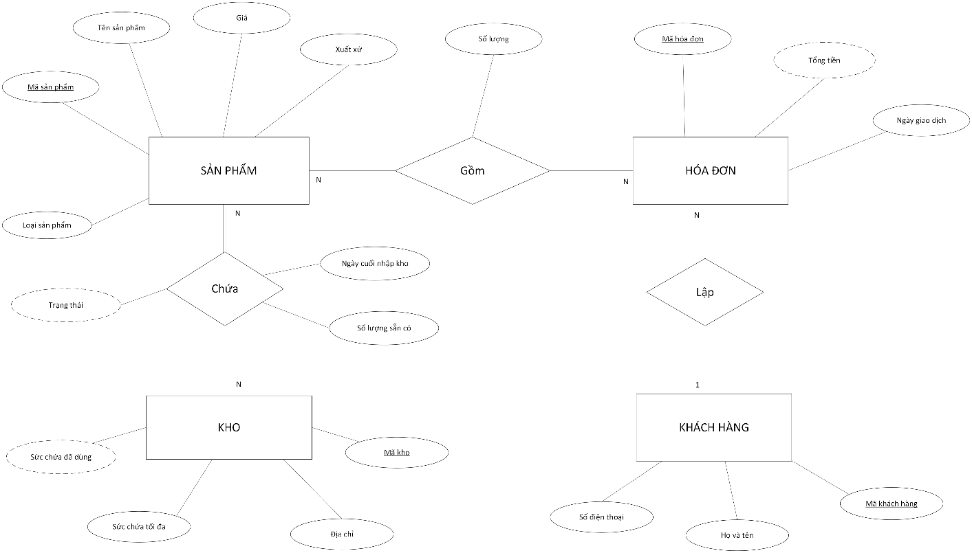
Xem chi tiết tại: https://ptiteduvn-my.sharepoint.com/:u:/g/personal/sontm_b23cn726_stu_ptit_edu_vn/Eblw6MEfQptLt3nYo3iYG-kBV3yhkz_doyYy8aNmPlFCDg?e=JeiTeT

2.1) Mô tả chi tiết:
- Khách hàng:
+ Khóa: mã khách hàng.
+ Thuộc tính đơn: họ và tên, số điện thoại.
- Sản phẩm:
+ Khóa: mã sản phẩm.
+ Thuộc tính đơn: tên, giá bán, xuất xứ, loại sản phẩm.
- Hóa đơn:
+ Khóa: mã hóa đơn.
+ Thuộc tính đơn: ngày giao dịch.
+ Thuộc tính dẫn xuất: tổng tiền.
- Chi tiết hóa đơn:
+ Khóa: mã hóa đơn, mã sản phẩm.
+ Thuộc tính đơn: tên sản phẩm, số lượng mua, giá bán.
- Kho:
+ Khóa: mã kho.
+ Thuộc tính đơn: địa chỉ, sức chứa tối đa.
+ Thuộc tính dẫn xuất: sức chứa đã dùng.
- Chi tiết kho:
+ Khóa: mã kho, mã sản phẩm.
+ Thuộc tính đơn: tên sản phẩm, ngày cuối nhập kho, số lượng sẵn có.
+ Thuộc tính dẫn xuất: trạng thái.

2.2) Các ràng buộc:
- Mỗi khách hàng có thể lập nhiều hóa đơn.
- Mỗi hóa đơn được lập bởi một khách hàng.
- Một hóa đơn chứa nhiều sản phẩm, mỗi thông tin về sản phẩm là một dòng trong hóa đơn (chi tiết hóa đơn).
- Trong mỗi hóa đơn đều có số lượng của từng sản phẩm.
- Mỗi sản phẩm có thể có trong nhiều hóa đơn.
- Tất cả các sản phẩm đều phải nằm trong ít nhất 1 một kho.
- Mỗi sản phẩm có thể được chứa trong nhiều kho.
- Một kho có thể chứa nhiều sản phẩm, mỗi thông tin về sản phẩm trong kho là 1 chi tiết kho.
- Mỗi sản phẩm trong kho đều có ngày cuối nhập kho, số lượng sẵn có và trạng thái.

III. Mô hình quan hệ:
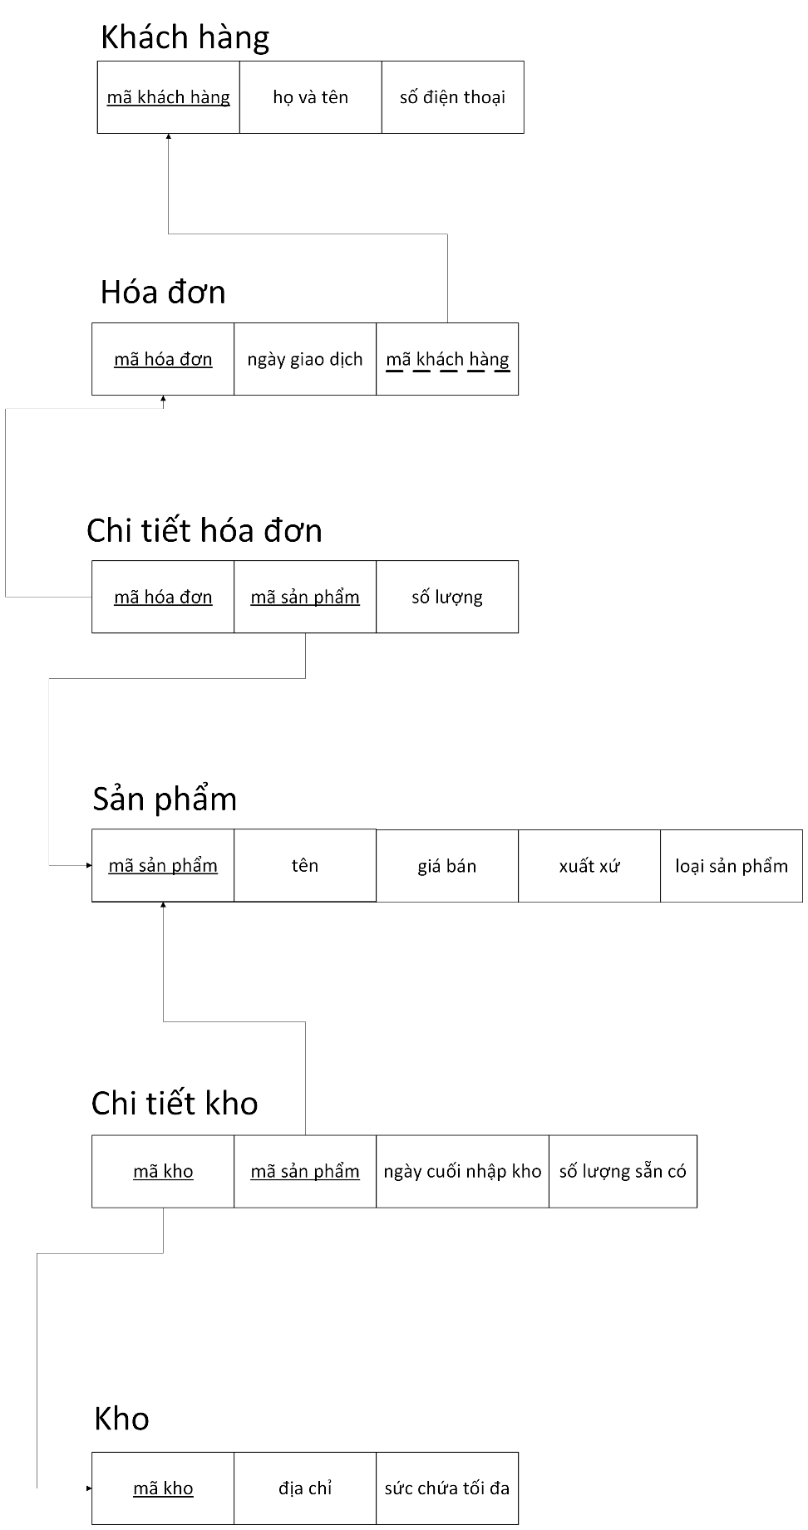
Xem chi tiết tại: https://ptiteduvn-my.sharepoint.com/:u:/g/personal/sontm_b23cn726_stu_ptit_edu_vn/ERhEyneQ3CZGj5kqeMFOFyoB53lAbFS5u-YyjfIiWLI4zw?e=xPlNm4

3.1) Mô tả chi tiết:
- Bảng khách hàng:
+ idCustomer (mã khách hàng): CHAR(10), khóa chính, giá trị khác null.
+ name (họ và tên): VARCHAR(45).
+ phone (số điện thoại): CHAR(10), giá trị là duy nhất.
- Bảng sản phẩm:
+ idProduct (mã sản phẩm): CHAR(10), khóa chính, giá trị khác null.
+ name (tên sản phẩm): VARCHAR(10).
+ cost (giá bán): DECIMAL(10, 0).
+ origin (xuất xứ): VARCHAR(45).
+ type (loại sản phẩm): VARCHAR(45).
- Bảng hóa đơn:
+ idInvoice (mã hóa đơn): CHAR(10), khóa chính, giá trị khác null.
+ date (ngày giao dịch): VARCHAR(45).
+ idCustomer (mã khách hàng): CHAR(10), giá trị khác null.
- Bảng chi tiết hóa đơn:
+ idInvoice (mã hóa đơn): CHAR(10), khóa chính, giá trị khác null.
+ idProduct (mã sản phẩm): CHAR(10), khóa chính, giá trị khác null.
+ quantity (số lượng sản phẩm): INT.
- Bảng kho:
+ idWarehouse (mã kho): CHAR(10), khóa chính, giá trị khác null.
+ address (địa chỉ kho): VARCHAR(45).
+ maxCapacity (sức chứa tối đa): INT.
- Bảng chi tiết kho:
+ idWarehouse (mã kho): CHAR(10), khóa chính, giá trị khác null.
+ idProductW (mã sản phẩm): CHAR(10), khóa chính, giá trị khác null.
+ lastReceiveDate (ngày cuối nhập kho): VARCHAR(45).
+ quantityInStock (số lượng sẵn có trong kho): INT.

3.2) Các câu lệnh cài đặt bảng trong hệ quản trị CSDL MySQL:
- Bảng khách hàng:
CREATE TABLE customer (
idCustomer CHAR(10) PRIMARY KEY NOT NULL,
name VARCHAR(45),
phone CHAR(10) UNIQUE
);

- Bảng sản phẩm:
CREATE TABLE product (
idProduct CHAR(10) PRIMARY KEY NOT NULL,
name VARCHAR(45),
cost DECIMAL(10, 0),
origin VARCHAR(45),
type VARCHAR(45)
);

- Bảng hóa đơn:
CREATE TABLE invoice (
idInvoice CHAR(10) PRIMARY KEY NOT NULL,
date VARCHAR(45),
idCustomer CHAR(10) NOT NULL,
CONSTRAINT idCustomer FOREIGN KEY (idCustomer) REFERENCES customer(idCustomer) ON DELETE RESTRICT ON UPDATE CASCADE
);

- Bảng chi tiết hóa đơn:
CREATE TABLE invoicedetail (
idInvoice CHAR(10) NOT NULL,
idProduct CHAR(10) NOT NULL,
quantity INT,
PRIMARY KEY (idInvoice, idProduct),
CONSTRAINT idInvoice FOREIGN KEY (idInvoice) REFERENCES invoice(idInvoice) ON DELETE CASCADE ON UPDATE CASCADE,
CONSTRAINT idProduct FOREIGN KEY (idProduct) REFERENCES product(idProduct) ON DELETE RESTRICT ON UPDATE CASCADE
);

- Bảng kho:
CREATE TABLE warehouse (
idWarehouse CHAR(10) PRIMARY KEY NOT NULL,
address VARCHAR(45) NOT NULL,
maxCapacity INT
);

- Bảng chi tiết kho:
CREATE TABLE warehousedetail (
idWarehouse CHAR(10) NOT NULL,
idProductW CHAR(10) NOT NULL,
lastReceiveDate VARCHAR(45),
quantityInStock INT,
CONSTRAINT idWarehouse FOREIGN KEY (idWarehouse) REFERENCES warehouse(idWarehouse) ON DELETE CASCADE ON UPDATE CASCADE,
CONSTRAINT idProductW FOREIGN KEY (idProductW) REFERENCES product(idProduct) ON DELETE CASCADE ON UPDATE CASCADE
);

IV. Chuẩn hóa:
- Xét phụ thuộc hàm giữa các thuộc tính trong các quan hệ (bảng):
+ Quan hệ khách hàng: mã khách hàng họ và tên, số điện thoại.
+ Quan hệ sản phẩm: mã sản phẩm tên, giá bán, xuất xứ, loại sản phẩm.
+ Quan hệ hóa đơn: mã hóa đơn ngày giao dịch, mã khách hàng.
+ Quan hệ chi tiết hóa đơn: mã hóa đơn, mã sản phẩm số lượng.
+ Quan hệ kho: mã kho địa chỉ, sức chứa tối đa.
+ Quan hệ chi tiết kho: mã kho, mã sản phẩm ngày cuối nhập kho, số lượng sẵn có.
- Nhận xét:
+ Quan hệ khách hàng:
  - Tất cả các thuộc tính đều ở dạng nguyên tố, không có thuộc tính đa trị và thuộc tính dẫn xuất => đạt chuẩn 1NF.
  - Tất cả các thuộc tính không khóa (họ và tên, số điện thoại) đều phụ thuộc hàm đầy đủ vào thuộc tính khóa (mã khách hàng) => đạt chuẩn 2NF.
  - Tất cả các phụ thuộc hàm đều có vế trái là khóa (mã khách hàng) => đạt chuẩn 3NF và BCNF.
+ Quan hệ sản phẩm:
  - Tất cả các thuộc tính đều ở dạng nguyên tố, không có thuộc tính đa trị và thuộc tính dẫn xuất => đạt chuẩn 1NF.
  - Tất cả các thuộc tính không khóa (tên, giá bán, xuất xứ, loại sản phẩm) đều phụ thuộc hàm đầy đủ vào thuộc tính khóa (mã sản phẩm) => đạt chuẩn 2NF.
  - Tất cả các phụ thuộc hàm đều có vế trái là khóa (mã sản phẩm) => đạt chuẩn 3NF và BCNF.
+ Quan hệ hóa đơn:
  - Tất cả các thuộc tính đều ở dạng nguyên tố, không có thuộc tính đa trị và thuộc tính dẫn xuất => đạt chuẩn 1NF.
  - Tất cả các thuộc tính không khóa (ngày giao dịch, mã khách hàng) đều phụ thuộc hàm đầy đủ vào thuộc tính khóa (mã hóa đơn) => đạt chuẩn 2NF.
  - Tất cả các phụ thuộc hàm đều có vế trái là khóa (mã hóa đơn) => đạt chuẩn 3NF và BCNF.
+ Quan hệ chi tiết hóa đơn:
  - Tất cả các thuộc tính đều ở dạng nguyên tố, không có thuộc tính đa trị và thuộc tính dẫn xuất => đạt chuẩn 1NF.
  - Tất cả các thuộc tính không khóa (số lượng) đều phụ thuộc hàm đầy đủ vào thuộc tính khóa (mã hóa đơn, mã sản phẩm) => đạt chuẩn 2NF.
  - Tất cả các phụ thuộc hàm đều có vế trái là khóa (mã hóa đơn, mã sản phẩm) => đạt chuẩn 3NF và BCNF.
+ Quan hệ kho:
  - Tất cả các thuộc tính đều ở dạng nguyên tố, không có thuộc tính đa trị và thuộc tính dẫn xuất => đạt chuẩn 1NF.
  - Tất cả các thuộc tính không khóa (địa chỉ, sức chứa tối đa) đều phụ thuộc hàm đầy đủ vào thuộc tính khóa (mã kho) => đạt chuẩn 2NF.
  - Tất cả các phụ thuộc hàm đều có vế trái là khóa (mã kho) => đạt chuẩn 3NF và BCNF.
+ Quan hệ chi tiết kho:
  - Tất cả các thuộc tính đều ở dạng nguyên tố, không có thuộc tính đa trị và thuộc tính dẫn xuất => đạt chuẩn 1NF.
  - Tất cả các thuộc tính không khóa (ngày cuối nhập kho, số lượng sẵn có) đều phụ thuộc hàm đầy đủ vào thuộc tính khóa (mã kho, mã sản phẩm) => đạt chuẩn 2NF.
  - Tất cả các phụ thuộc hàm đều có vế trái là khóa (mã kho, mã sản phẩm) => đạt chuẩn 3NF và BCNF.

V. Biểu mẫu nhập dữ liệu:
(chú thích: kí tự ‘?’ trong các lệnh SQL là dữ liệu đầu vào).

5.1) Biểu mẫu nhập dữ liệu khách hàng và các lệnh SQL liên quan:
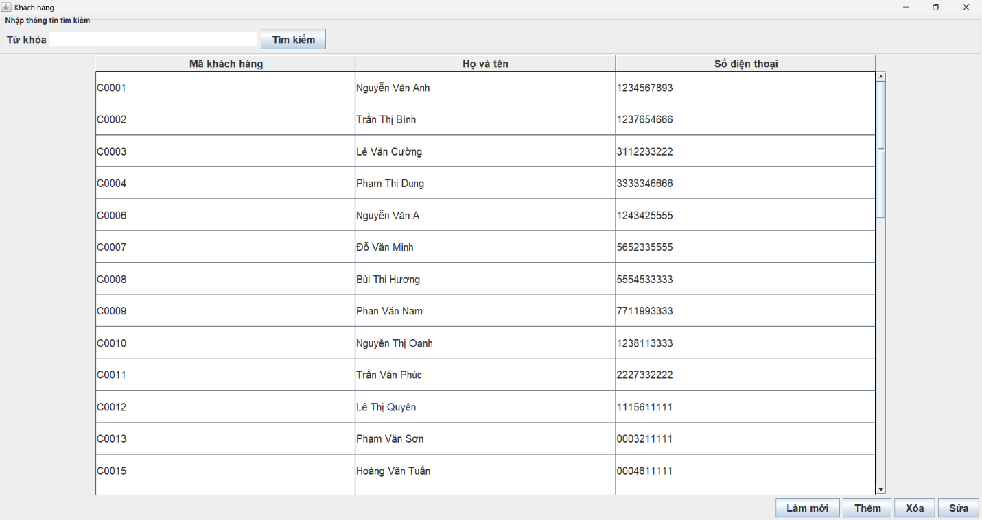
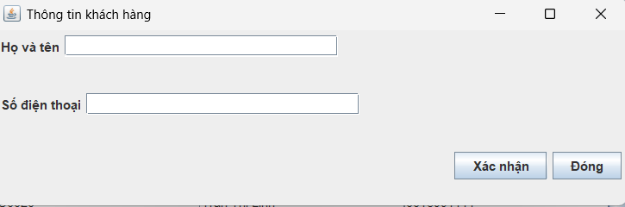
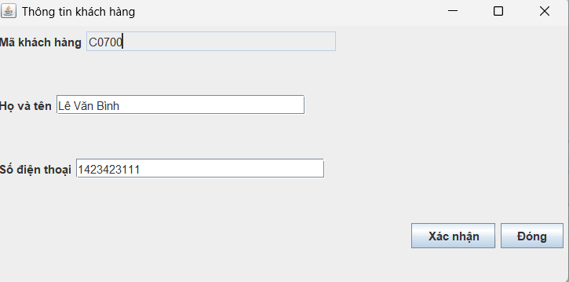
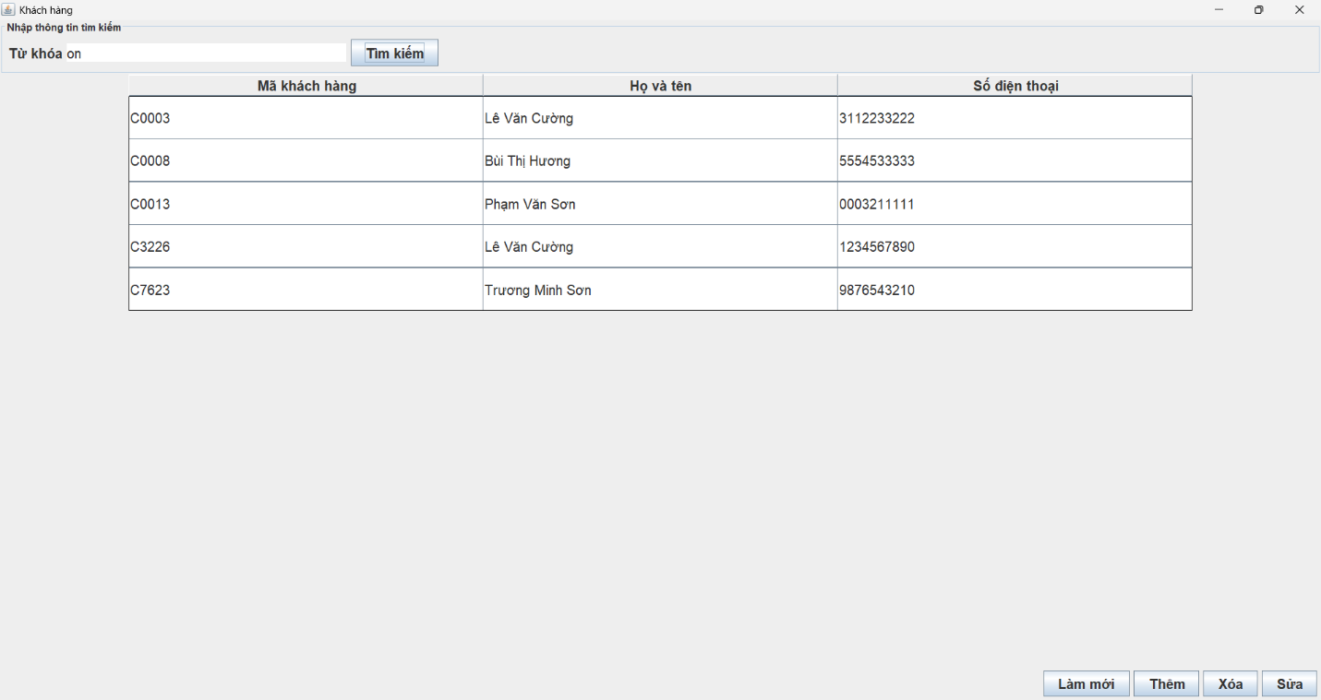
- Xác nhận (thêm):
INSERT INTO customer(idCustomer, name, phone) VALUES(?, ?, ?);
- Xóa:
DELETE FROM customer WHERE idCustomer = ?;
- Sửa:
SELECT * FROM customer WHERE idCustomer = ?;
- Xác nhận (sửa):
UPDATE customer SET name = ?, phone = ? WHERE idCustomer = ?;
- Tìm kiếm:
SELECT * FROM customer WHERE name LIKE ?;
SELECT * FROM customer WHERE idCustomer LIKE ?;
SELECT * FROM customer WHERE phone LIKE ?;
- Làm mới (tải lại dữ liệu):
SELECT * FROM customer;

5.2) Biểu mẫu nhập dữ liệu sản phẩm và các lệnh SQL liên quan:
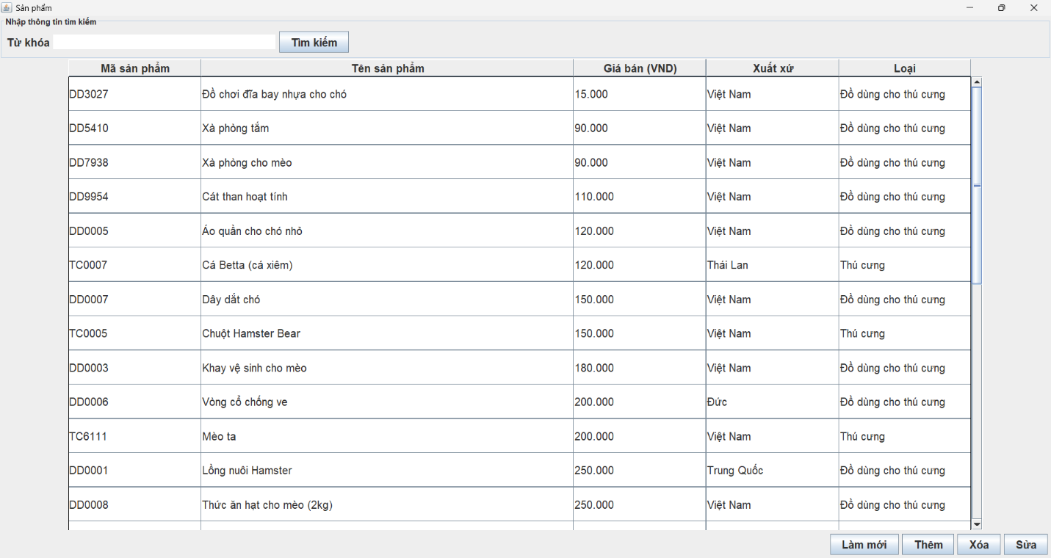
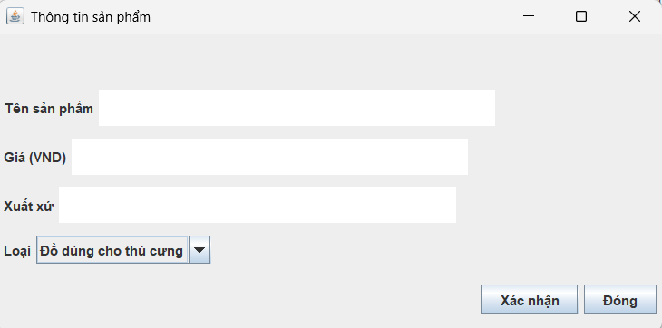
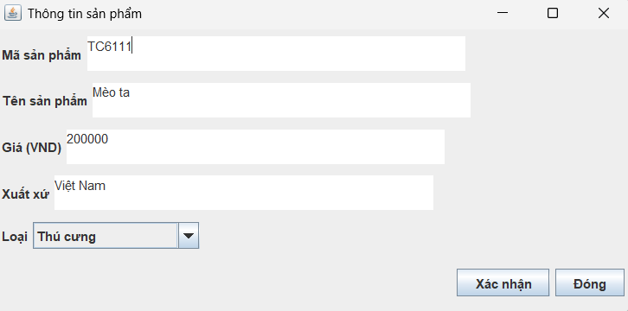
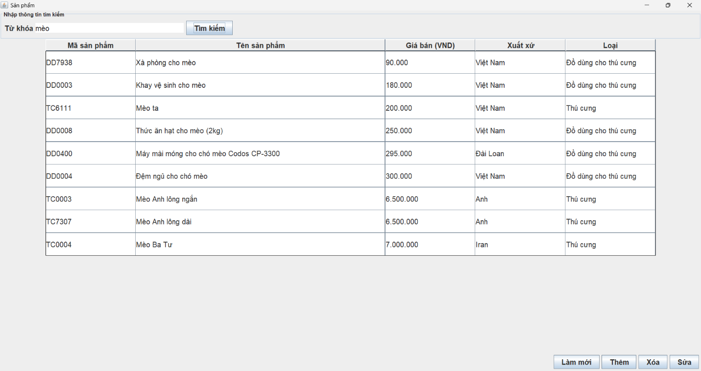
- Xác nhận (thêm):
INSERT INTO product(idProduct, name, cost, origin, type) VALUES(?, ?, ?, ?, ?);
- Xóa:
DELETE FROM product WHERE idProduct = ?;
- Sửa:
SELECT * FROM product WHERE idProduct = ?;
- Xác nhận (sửa):
UPDATE product SET name = ?, cost = ?, origin = ?, type = ? WHERE idProduct = ?;
- Tìm kiếm:
SELECT * FROM product WHERE idProduct LIKE ? ORDER BY cost;
SELECT * FROM product WHERE name LIKE ? OR origin LIKE ? ORDER BY cost;
SELECT * FROM product WHERE cost LIKE ? ORDER BY cost;
SELECT * FROM product WHERE type LIKE ? ORDER BY cost;
- Làm mới:
SELECT * FROM product ORDER BY cost;

5.3) Biểu mẫu nhập dữ liệu hóa đơn và các lệnh SQL liên quan:
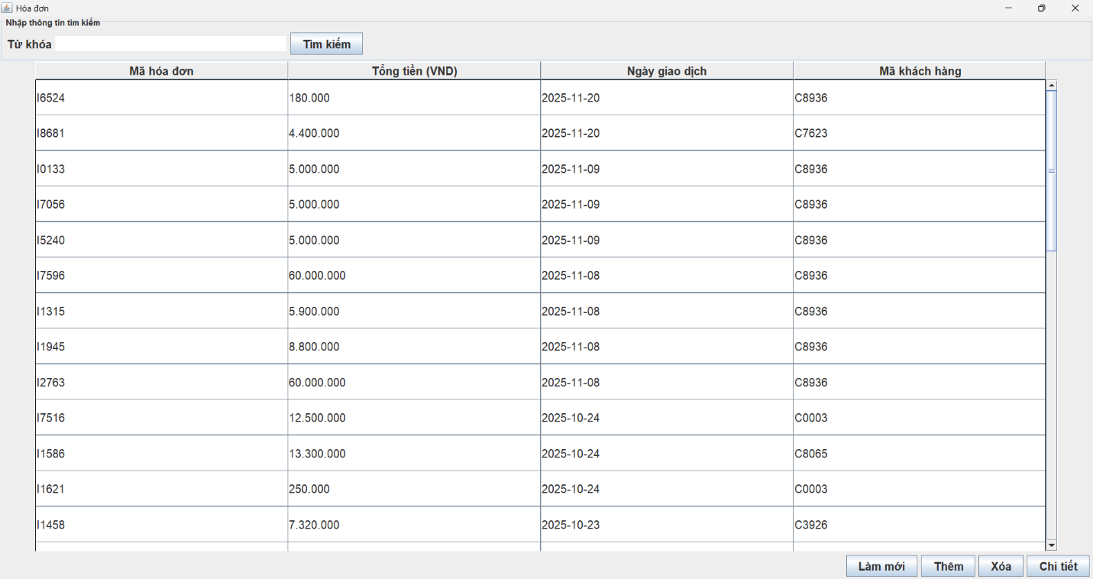
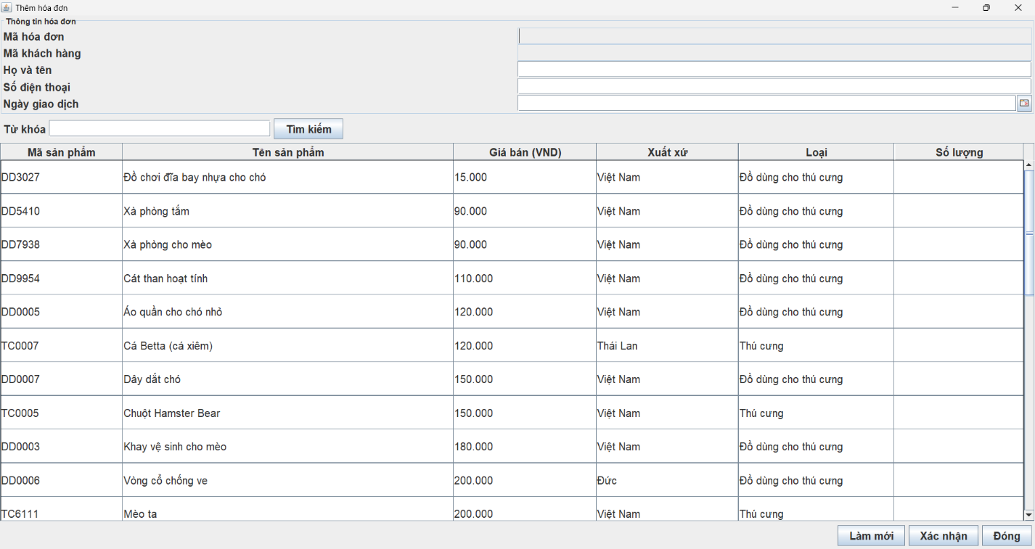
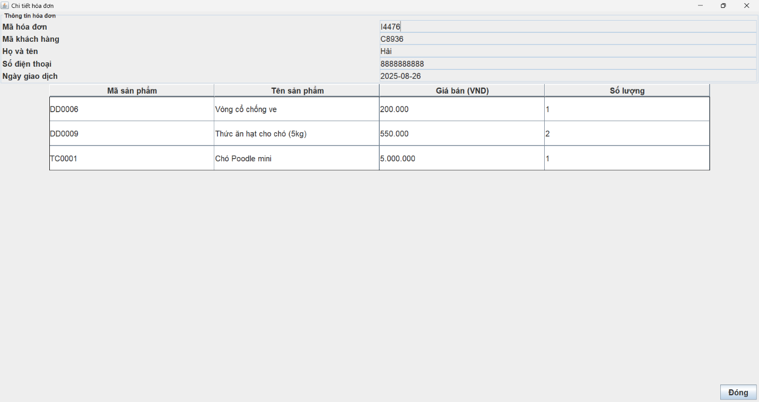
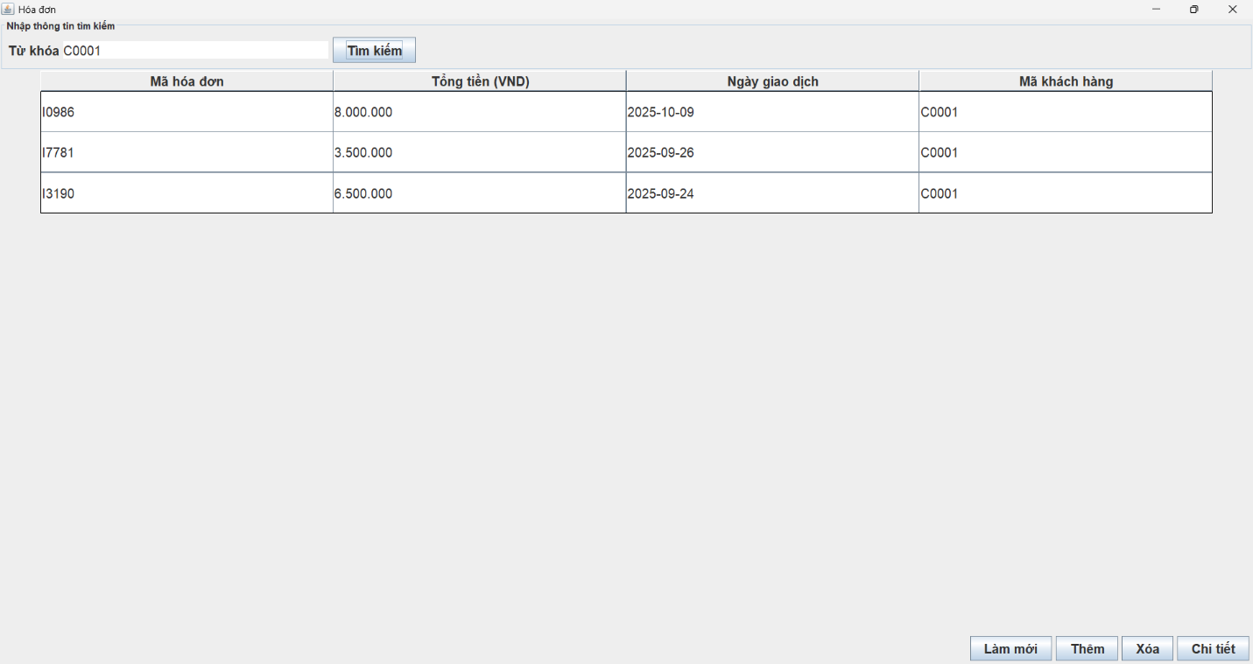
- Xác nhận (thêm):
INSERT INTO invoice(idInvoice, date, idCustomer) VALUES(?, ?, ?);
INSERT INTO invoicedetail(idInvoice, idProduct, quantity) VALUES(?, ?, ?);
UPDATE warehousedetail SET quantityInStock = 0 WHERE idWarehouse = ? AND idProductW = ?;
UPDATE warehousedetail SET quantityInStock = quantityInStock - ? WHERE idWarehouse = ? AND idProductW = ?;
- Xóa:
DELETE FROM invoice WHERE idInvoice = ?;
- Tìm kiếm (hóa đơn):
SELECT * FROM invoice WHERE idInvoice LIKE ? ORDER BY date DESC;
SELECT * FROM invoice WHERE idCustomer LIKE ? ORDER BY date DESC;
SELECT * FROM invoice WHERE date LIKE ? ORDER BY date DESC;
- Tìm kiếm (thêm sản phẩm):
SELECT * FROM product WHERE idProduct LIKE ? ORDER BY cost;
SELECT * FROM product WHERE name LIKE ? OR origin LIKE ? ORDER BY cost;
SELECT * FROM product WHERE cost LIKE ? ORDER BY cost;
SELECT * FROM product WHERE type LIKE ? ORDER BY cost;
- Xem chi tiết:
SELECT it.idProduct, it.quantity, p.cost, p.name FROM invoicedetail AS it
JOIN product AS p ON p.idProduct = it.idProduct
WHERE it.idInvoice = ?;
- Làm mới (hóa đơn):
SELECT * FROM invoice ORDER BY date DESC;
SELECT SUM(p.cost * it.quantity) FROM product AS p
JOIN invoicedetail AS it ON it.idProduct = p.idProduct
JOIN invoice AS i ON i.idInvoice = it.idInvoice
WHERE i.idInvoice = ?
- Làm mới (thêm sản phẩm):
SELECT * FROM product WHERE idProduct LIKE ? ORDER BY cost;
SELECT * FROM product WHERE name LIKE ? OR origin LIKE ? ORDER BY cost;
SELECT * FROM product WHERE cost LIKE ? ORDER BY cost;
SELECT * FROM product WHERE type LIKE ? ORDER BY cost;

5.4) Biểu mẫu nhập dữ liệu kho và các lệnh SQL liên quan:
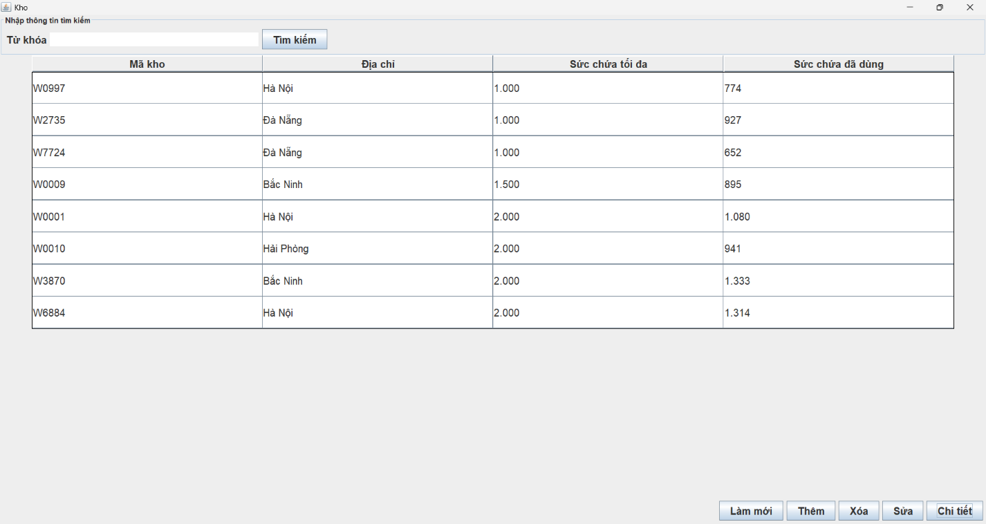
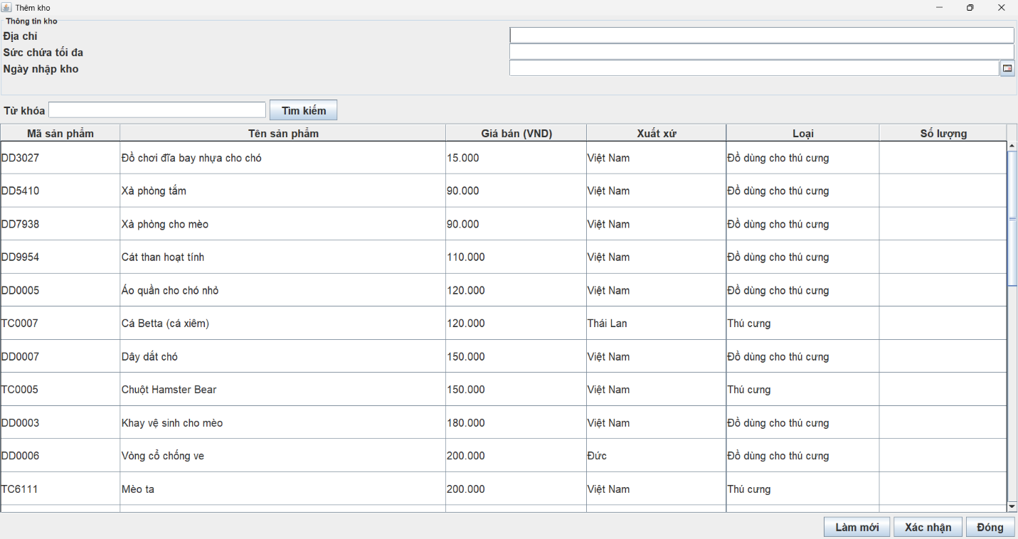
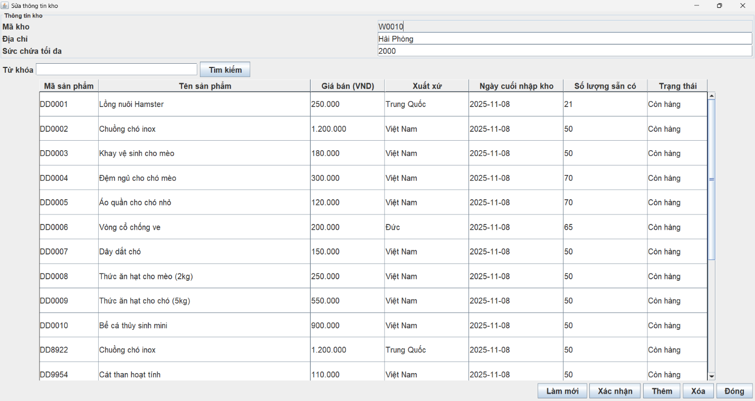
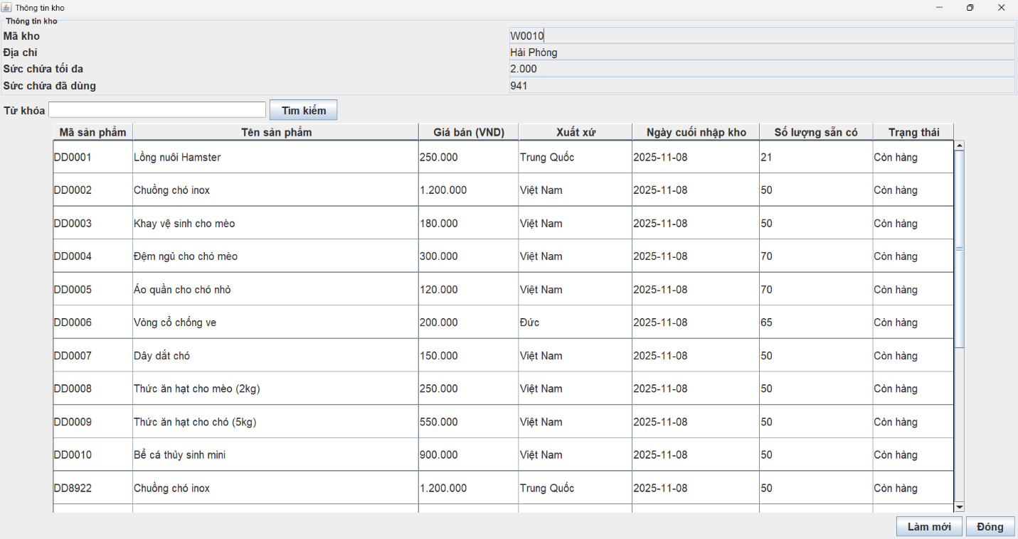
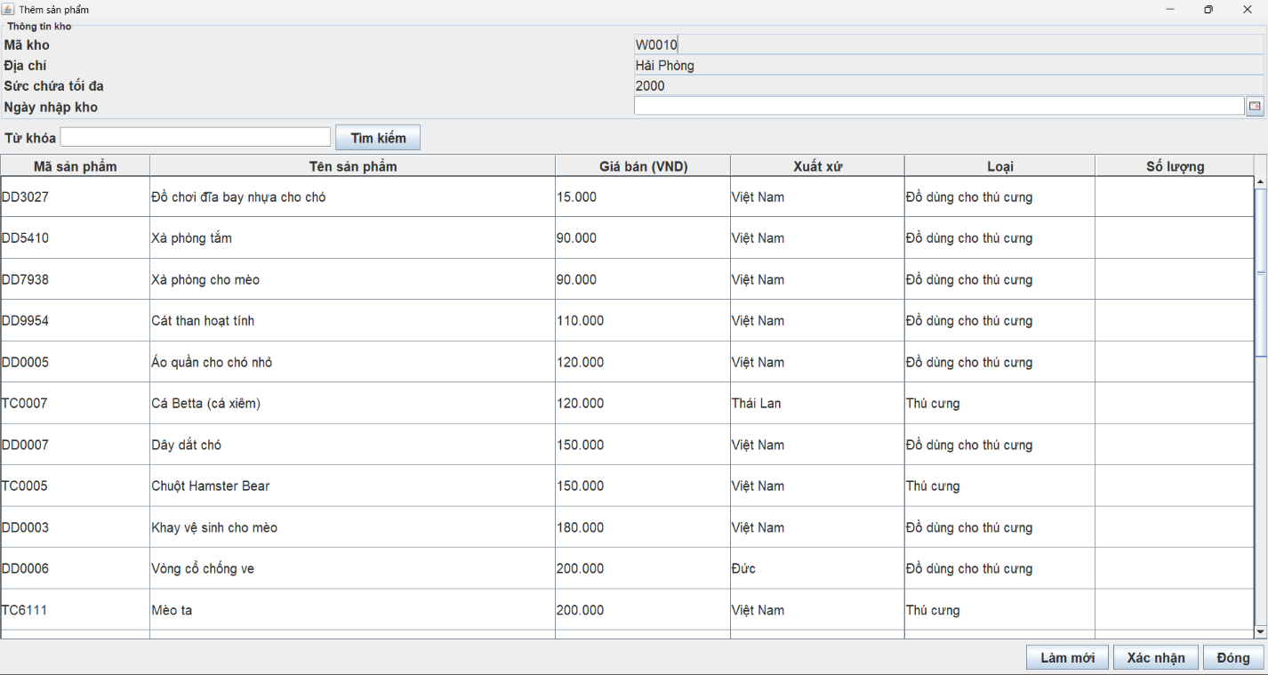
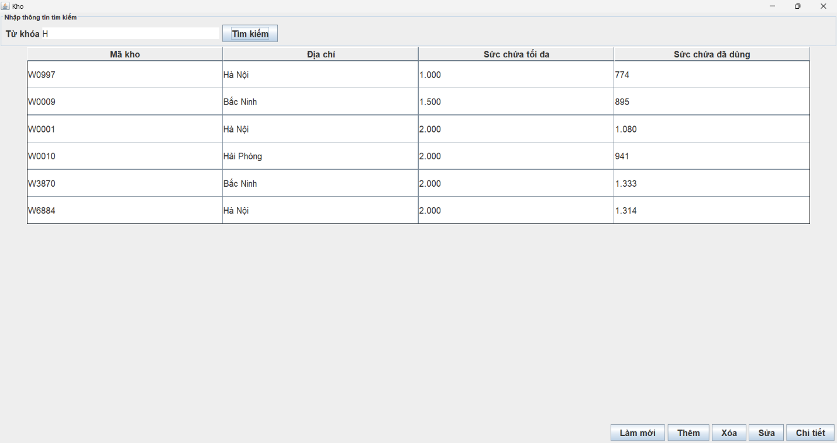
- Tìm kiếm (kho):
SELECT * FROM warehouse WHERE idWarehouse LIKE ? ORDER BY maxCapacity;
SELECT * FROM warehouse WHERE maxCapacity LIKE ? ORDER BY maxCapacity;
SELECT * FROM warehouse WHERE address LIKE ? ORDER BY maxCapacity;
- Tìm kiếm (chi tiết kho):
SELECT wd.idWarehouse, wd.idProductW, p.name, p.cost, wd.lastReceiveDate, wd.quantityInStock FROM warehousedetail AS wd
JOIN product AS p ON p.idProduct = wd.idProductW
WHERE wd.idWarehouse = ? AND p.name LIKE ?
ORDER BY wd.lastReceiveDate DESC;
- Tìm kiếm (thêm sản phẩm):
SELECT * FROM product WHERE idProduct LIKE ? ORDER BY cost;
SELECT * FROM product WHERE name LIKE ? OR origin LIKE ? ORDER BY cost;
SELECT * FROM product WHERE cost LIKE ? ORDER BY cost;
SELECT * FROM product WHERE type LIKE ? ORDER BY cost;
- Xóa (kho):
DELETE FROM warehouse WHERE idWarehouse = ?;
- Xóa (chi tiết kho):
DELETE FROM warehousedetail WHERE idWarehouse = ? AND idProductW = ?;
- Xác nhận (thêm):
INSERT INTO warehouse(idWarehouse, address, maxCapacity) VALUES(?, ?, ?);
INSERT INTO warehousedetail(idWarehouse, idProductW, lastReceiveDate, quantityInStock) VALUES(?, ?, ?, ?);
- Xác nhận (sửa):
UPDATE warehouse SET address = ?, maxCapacity = ? WHERE idWarehouse = ?;
UPDATE warehousedetail SET quantityInStock = quantityInStock + ?, lastReceiveDate = ? WHERE idWarehouse = ? AND idProductW = ?;
- Chi tiết, sửa:
SELECT wd.idWarehouse, wd.idProductW, p.name, p.cost, wd.lastReceiveDate, wd.quantityInStock FROM warehousedetail AS wd
JOIN product AS p ON p.idProduct = wd.idProductW
WHERE wd.idWarehouse = ?
ORDER BY wd.lastReceiveDate DESC;
SELECT * FROM warehouse WHERE idWarehouse = ?;
- Làm mới (kho):
SELECT * FROM warehouse ORDER BY maxCapacity;
- Làm mới (chi tiết kho):
SELECT wd.idWarehouse, wd.idProductW, p.name, p.cost, wd.lastReceiveDate, wd.quantityInStock FROM warehousedetail AS wd
JOIN product AS p ON p.idProduct = wd.idProductW
WHERE wd.idWarehouse = ? ORDER BY wd.lastReceiveDate DESC;
- Làm mới (thêm sản phẩm):
SELECT * FROM product ORDER BY cost;

VI. Biểu mẫu báo cáo:

6.1) Báo cáo danh sách hàng tồn kho:
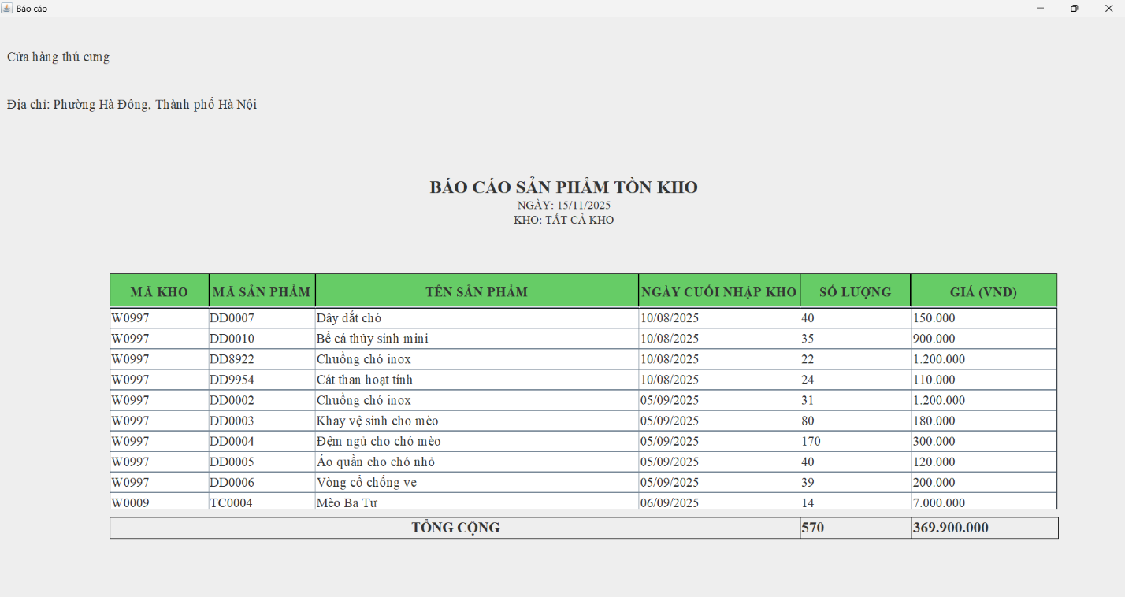
SELECT p.idProduct, p.name AS nameProduct, p.cost, wd.lastReceiveDate, wd.quantityInStock, wd.idWarehouse
FROM warehousedetail AS wd
JOIN product AS p ON p.idProduct = wd.idProductW
WHERE wd.lastReceiveDate <= ? AND wd.quantityInStock > 0
ORDER BY wd.lastReceiveDate;

6.2) Báo cáo doanh thu theo tháng/năm:
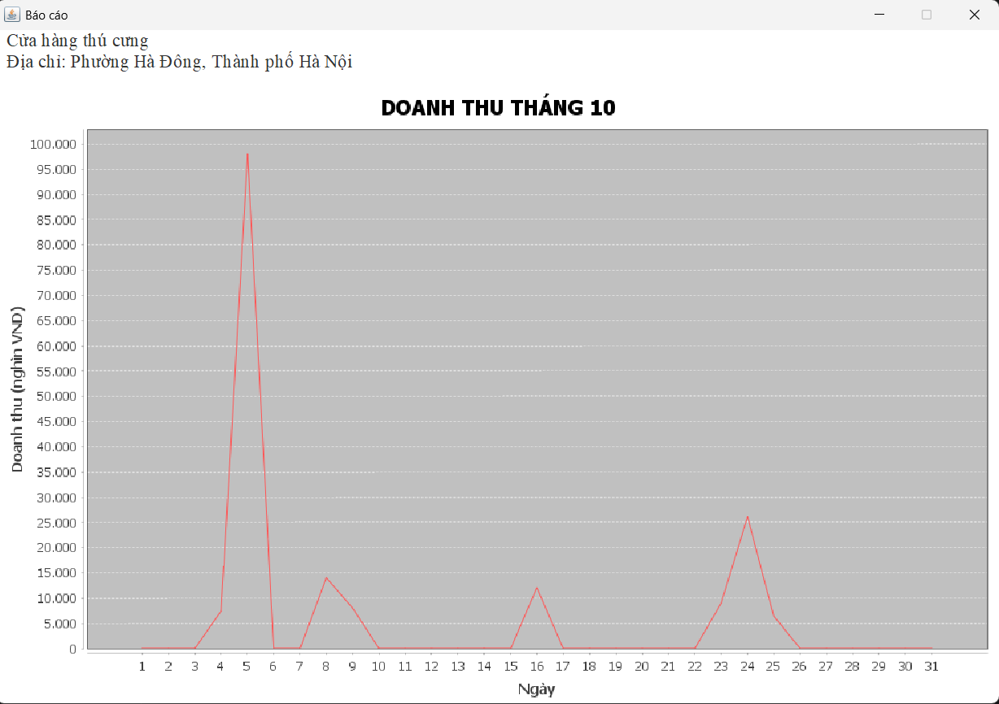
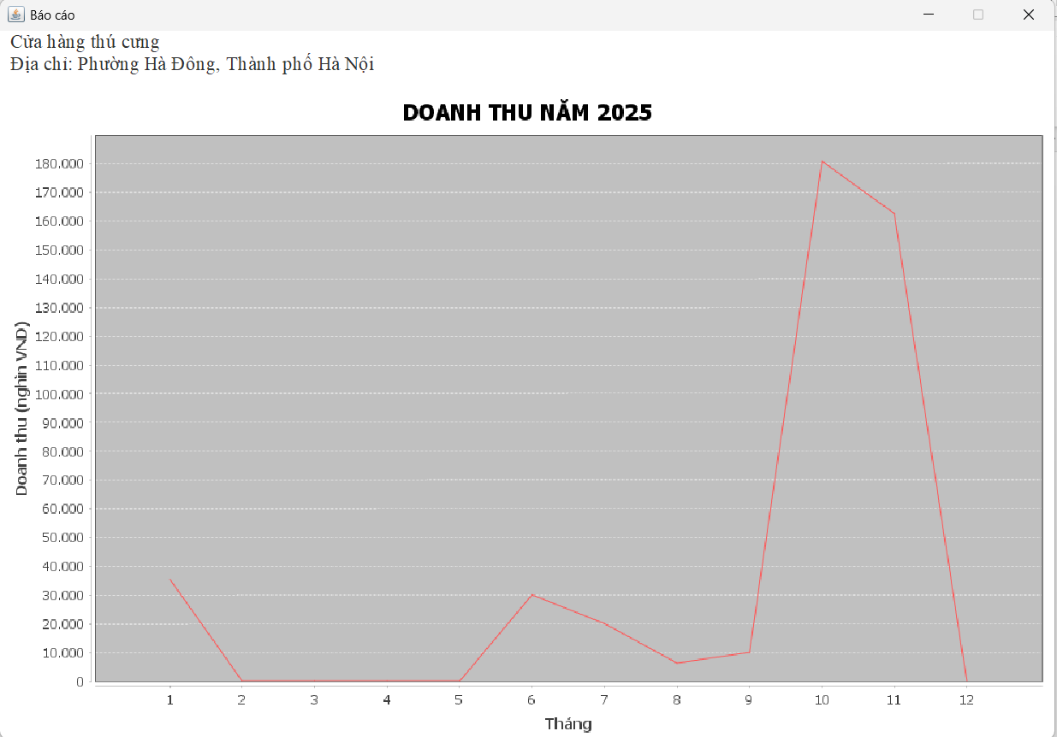

SELECT SUM(p.cost * it.quantity) AS sum FROM product AS p
JOIN invoicedetail AS it ON it.idProduct = p.idProduct
JOIN invoice AS i ON i.idInvoice = it.idInvoice
WHERE i.date LIKE ?
GROUP BY i.date

6.3) Báo cáo danh sách sản phẩm bán chạy theo ngày/tháng/năm:
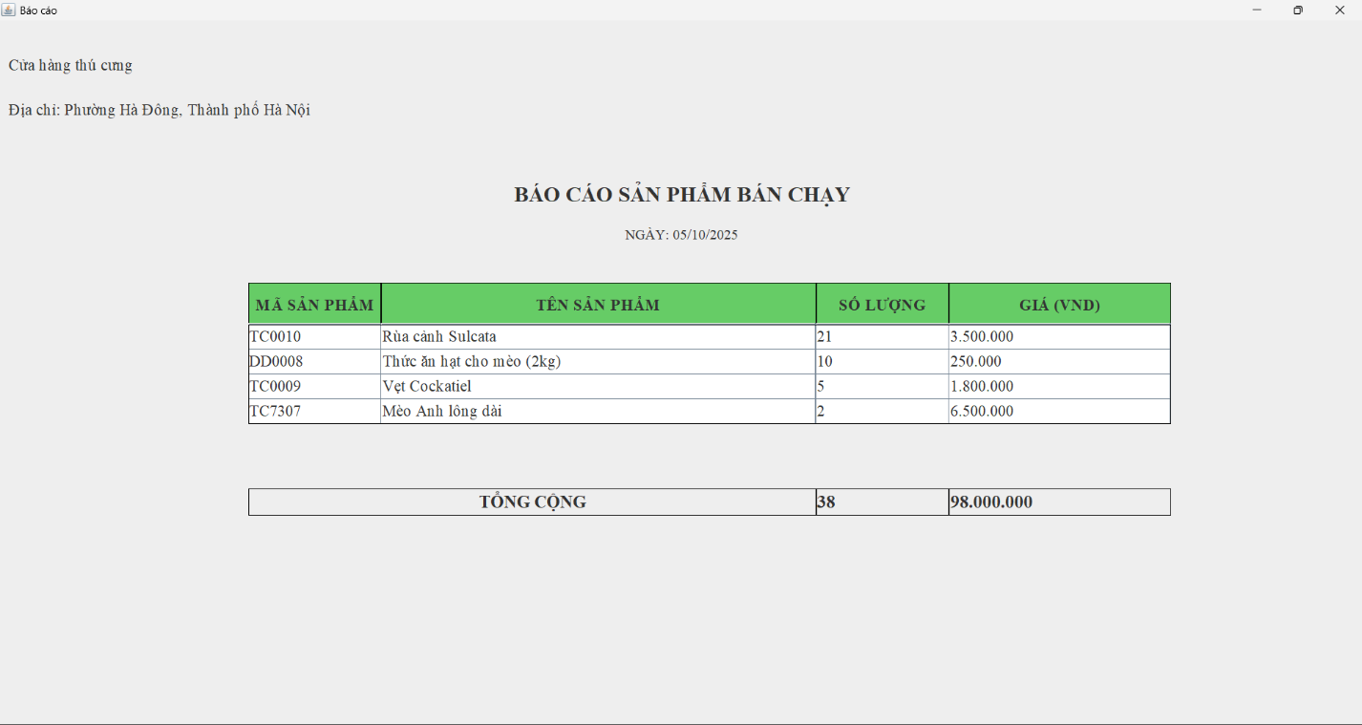
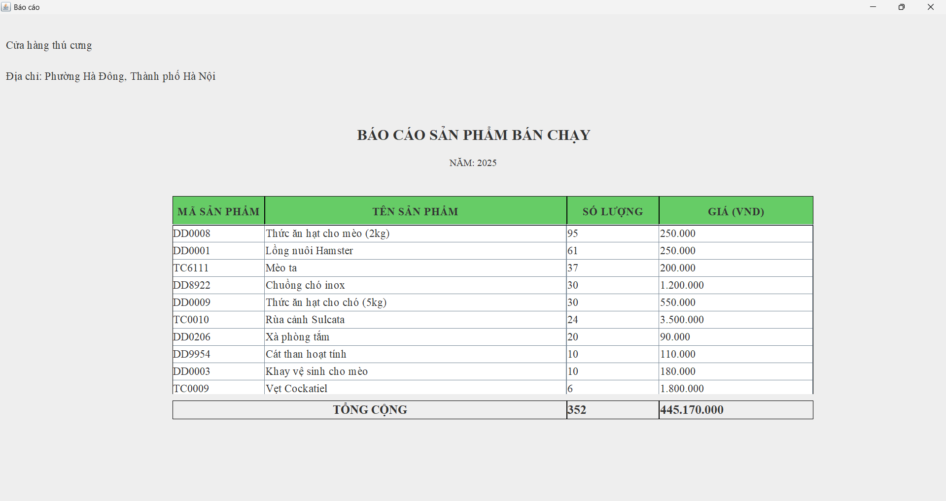

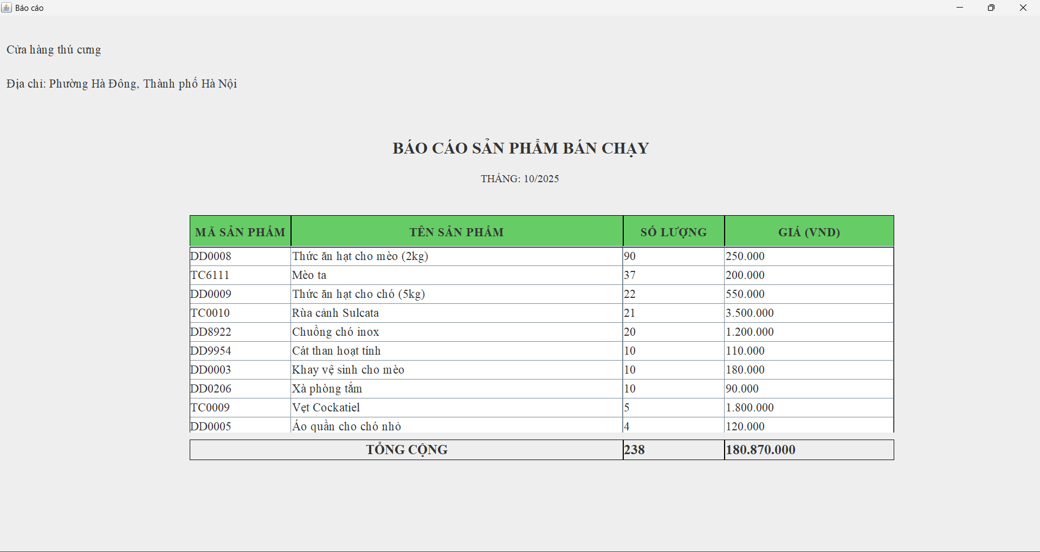
SELECT p.idProduct, p.name, SUM(it.quantity) AS sumQty, p.cost FROM product AS p
JOIN invoicedetail AS it ON p.idProduct = it.idProduct
JOIN invoice AS i ON i.idInvoice = it.idInvoice
WHERE i.date LIKE ?
GROUP BY p.idProduct
ORDER BY sumQty DESC, p.name ASC;

VII. Phân công công việc:
- Trương Minh Sơn: xác định yêu cầu về dữ liệu của hệ thống, lập trình hệ thống.
- Bùi Hồng Phong: mô hình thực thể liên kết.
- Đào Khánh Duy: chuẩn hóa.
- Phạm Minh Quân: mô hình quan hệ.
- Trần Trung Kiên: yêu cầu chức năng.

